1. smooth.c优化

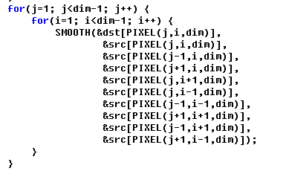

将外部for循环中的i改成j，内部for循环的j改成i，中间的内容不变，此变换的目的在于提高缓存的命中率（行访问的命中率大于列访问）

1. rotate.c优化

块的大小为32个Byte，总共512个块，而像素的大小为4个Byte，故整个缓存中可存32/4\*512=4096个像素点。修改前效率差的原因是：目标图像按列读取，缓存的命中率低。

修改其的访问，使得编程行访问，修改的思路如下：

将整张图片分成若干小的方块，小的方块的行的长度为8，这样读取目标图像，便能使得缓存命中率提高，因为一个块存的八个像素点（行访问）。故优化后的代码如下：

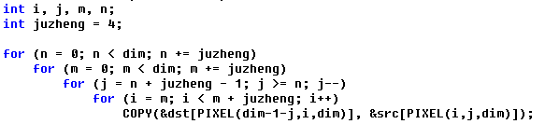

1. 实验截图

